中國文化大學110年度高教深耕計畫活動成果記錄表
子計劃 | 高教深耕計畫活動 曉峰學苑
主題 | 找回人生的方向盤——如何克服菸癮？
內容 | 主辦單位：教務處綜合業務組  活動日期：110年10月6日18：00-20：00  活動地點：Teams 線上  主講者： 沈晏羽 臨床心理師  參與人數：119人  內容：  本次演講主要圍繞SDGs第三項「確保健康和促進各年齡層福祉」展開。內容包括介紹菸草的使用歷史，說明抽菸對身體的影響，分析抽菸成癮機制的兩大方面，探討打斷成癮循環的措施等等。  首先，講者介紹了人們使用菸草的歷史以及在台灣的情況。菸草最初被人們用作止痛（藥用）和宗教儀式，至後來歷經數次反菸運動，其所象征的意涵和對待方式不斷變化。在台灣，菸草曾被專賣總局控制，大量土地被用來種植菸田。  其次，講者說明抽菸對身體的影響，藉舉兔子抽菸試驗的例子將血液和尼古丁結合、代謝的過程形象化，可以發現，戒菸促使健康恢復的速度也很快。  然後，講者認為，抽菸成癮機制可分為生理和心理兩方面探討，前者是由於多巴胺獎勵的緣故，抽菸者通過不斷地抽菸維持尼古丁濃度。後者則可能因為心理依賴，獨居環境，滿足感官而誘發。  最後，講者對如何打斷成癮循環作了敘述。因應不同的成癮類型，提出匹配的解決方式，如處於心理依賴類型，可嘗試喝果汁等等代替物滿足味蕾，當易受外在環境影響時，應遠離抽菸群體。面對意志力的脆弱問題，還可以用正念方式降低自身壓力，預防復發等等問題，藉由演講機會，講者以親身示範的方式帶同學們做了一些正念練習。  線上演講過程中，講者通過發放問題表單方式和同學們互動，反響熱烈，對於抽菸者的態度、抽菸比例等等問題作了深入探討。
活動照片 | 活動照片電子檔 | 活動照片內容說明
 | 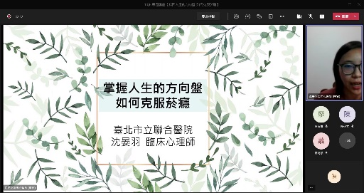 | 講師介紹演講主題
 | 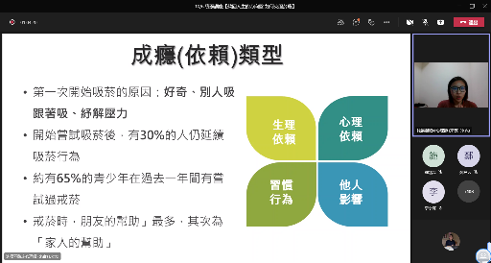 | 講師演講中
 | 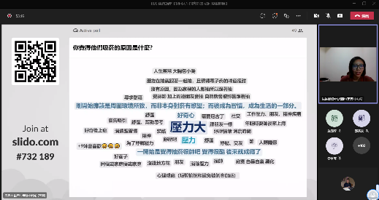 | 講師與同學互動中
 | 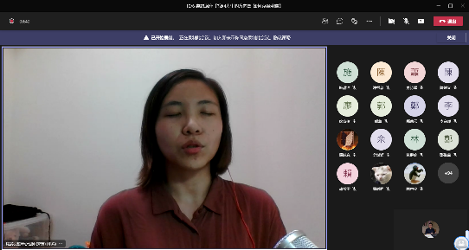 | 講師示範動作中

